Задания для дистанционной работы (первая младшая группа),

на период с 12.05.2020-15.05.2020

Уважаемые родители!
С 12 мая по 15 мая в нашей группе реализуется тема:
«Травка зеленеет,солнышко блестит»

Цель: формировать представления об изменениях в природе, распускание почек и листвы, цвет листвы, деревья, изменения в живой природе (поведение птиц — пение, полет, гнездование).

Для осуществления видов деятельности в семье по данной теме мы рекомендуем Вам:
1.Побеседуйте с детьми:
- Беседа: «Светит солнышко в окошко»
Цель: рассказать о том, что солнце не всегда несет добро живой природе, иногда солнце вызывает ожоги на коже и солнечные удары у людей. Возникают лесные пожары, засыхают растения на полях. Способствовать развитию связной речи детей, учить отвечать на вопросы, слушать друг друга, создавать благоприятный настрой.

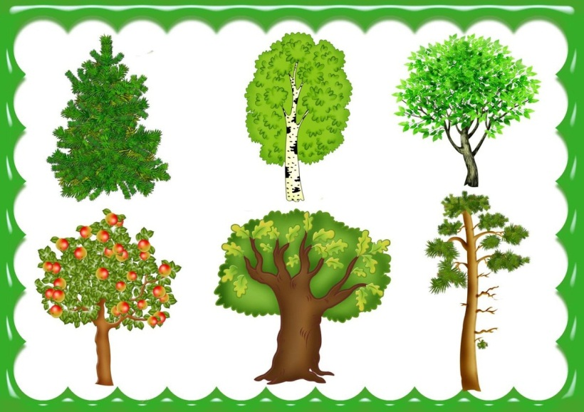

2. Беседа: «Что за дерево такое?»
Цель: знакомить детей с названием деревьев, их внешним видом, строением, отличительными особенностями; развивать зрительную память, логическое мышление.

2.Рассматривание иллюстраций.
Тема: «Насекомые».
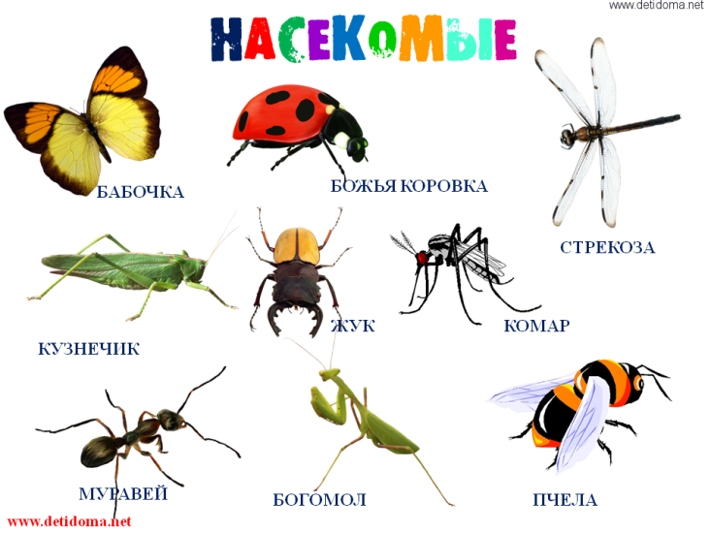
Цель: расширять представления детей о жизни насекомых, закреплять названия насекомых, воспитывать интерес к живой природе, бережное отношение к ней.

Тема: «Цветы».
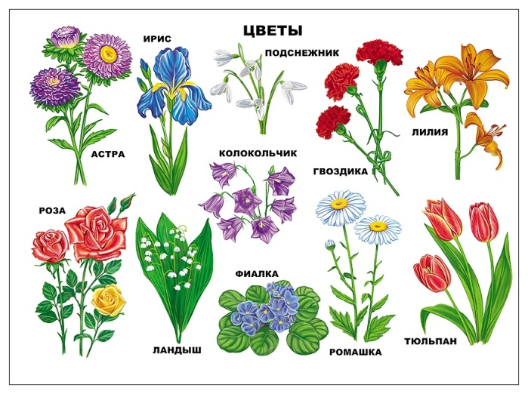
Цель: закреплять умение детей рассматривать иллюстрации, не рвать их. Активизировать словарь детей, знакомить с названиями весенних цветов.

3. Пальчиковая игра
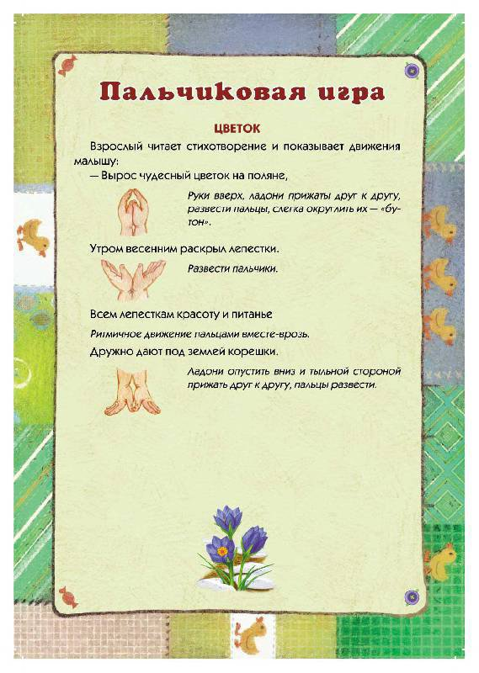
Цель: развивать мелкую моторику, координации движений пальцев рук.

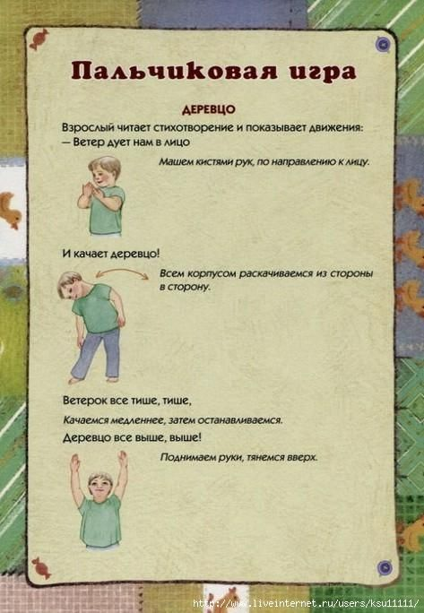

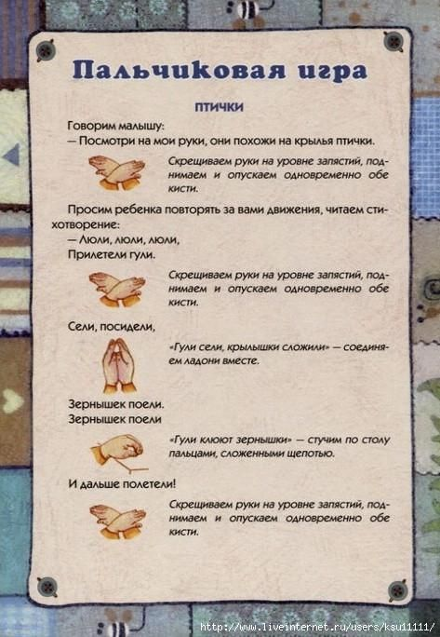

4. Чтение художественной литературы.

Цель: воспитывать умение слушать художественное произведение, формировать интерес к природе, изменениям в природе.
Почитайте с детьми:
- Ш. Сагдуллы «У солнышка в гостях»
- Русская народная сказка «Беги, ручеек!»
- К. Чуковский «Краденное солнце»
- С. Городецкий «Весенняя песенка»
- В. Жуковский «Жаворонок»
- Ф. Тютчев. «Весенние воды».
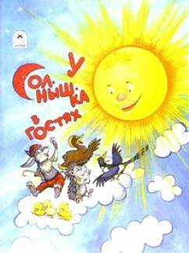
Словацкая сказка «У солнышка в гостях»
Однажды большая туча занавесила небо. Солнце три дня не показывалось.
Заскучали цыплята без солнечного света.
— Куда же это солнышко девалось? — говорят. — Нужно его поскорее на небо вернуть.
— Где же вы его найдёте? — закудахтала наседка. — Разве вы знаете, где оно живёт?
— Знать-то мы не знаем, а кого встретим, того спросим, — ответили цыплята.
Собрала их наседка в дорогу. Дала мешочек и сумочку. В мешочке — зёрнышко, в сумочке — маковинка.
Отправились цыплята. Шли-шли — и видят: в огороде, за кочаном капусты, сидит улитка. Сама большая, рогатая, а на спине хатка стоит.
Остановились цыплята и спрашивают:
— Улитка, улитка, не знаешь ли, где солнышко живёт?
— Не знаю. Вон на плетне сорока сидит — может, она знает.
А сорока ждать не стала, пока к ней цыплята подойдут. Подлетела к ним, затараторила, затрещала:
— Цыплята, куда вы идёте? Куда вы, цыплята, идёте?
Отвечают цыплята:
— Да вот солнышко скрылось. Три дня его на небе не было. Идём его искать.
— И я пойду с вами! И я пойду с вами! И я пойду с вами!
— А ты знаешь, где солнышко живёт?
— Я-то не знаю, может, заяц знает: он по соседству, за межой, живет, — затрещала сорока.
Увидел заяц, что к нему гости идут, поправил шапку, вытер усы и пошире ворота распахнул.
— Заяц, заяц, — запищали цыплята, затараторила сорока, — не знаешь ли, где солнышко живёт? Мы его ищем.
— Я-то не знаю, а вот моя соседка, утка, — та, наверно, знает: она около ручья, в камышах, живёт.
Повёл заяц всех к ручью. А возле ручья утиный дом стоит и челнок рядом привязан.
— Эй, соседка, ты дома или нет? — крикнул заяц.
— Дома, дома! — закрякала утка. — Всё никак не могу просохнуть — солнца-то три дня не было.
— А мы как раз солнышко идём искать! — закричали ей в ответ цыплята, сорока и заяц. — Ты не знаешь, где оно живёт?
— Я-то не знаю, а вот за ручьём, под дуплистым буком, ёж живёт — он должен знать.
Переправились они на челноке через ручей и пошли ежа искать. А ёж сидел под буком и дремал.
— Ёжик, ёжик, — хором закричали цыплята, сорока, заяц и утка, — ты не знаешь, где солнышко живёт? Три дня его не было, уж не захворало ли?
Подумал-подумал ёжик да и говорит:
— Как не знать! Знаю, где солнышко живёт. За буком — большая гора. На горе — большое облако. Над облаком — серебристый месяц, а там и до солнца рукой подать!
Взял ёж палку, нахлобучил шапку и зашагал впереди, всем дорогу показывать.
Вот пришли они на макушку высокой горы. А там облако за вершину уцепилось и лежит-полёживает.
Залезли на облако цыплята, сорока, заяц, утка и ёж, уселись, и полетело облако прямёхонько к месяцу в гости.
— Месяц, месяц, — закричали ему цыплята, сорока, заяц, утка да ёж, — покажи нам, где солнышко живёт! Три дня его не было на небе, соскучились мы без него.
Привёл их месяц прямо к воротам солнцева дома, а в доме темно, света нет: заспалось, видно, солнышко и просыпаться не хочет.
Тут сорока затрещала, цыплята запищали, утка закрякала, заяц ушами захлопал, а ёж палочкой застучал:
— Солнышко-вёдрышко, выгляни, высвети!
— Кто под окошком кричит? — спросило солнышко. — Кто мне спать мешает?
— Это мы, цыплята, да сорока, да заяц, да утка, да ёж. Пришли тебя будить — утро настало.
— Ох, ох!.. — застонало солнышко. — Да как мне на небо выглянуть? Три дня меня тучи прятали, три дня собой заслоняли, я теперь и заблестеть не смогу...
Услыхал про это заяц — схватил ведро и давай воду таскать. Услыхала про это утка — давай солнце водой умывать. А сорока — полотенцем вытирать. А ёж давай колючей щетинкой начищать. А цыплята — те стали с солнышка соринки смахивать.
Выглянуло солнце на небо, чистое, ясное да золотое.
И всюду стало светло и тепло.
Вышла погреться на солнышке и курица. Вышла, закудахтала, цыплят к себе подзывает.
А цыплята тут как тут. По двору бегают, зёрна ищут, на солнышке греются.
Кто не верит, пусть посмотрит: бегают по двору цыплята или нет?

Вопросы по сказке
• Кто отправился на поиски солнышка?
• Кого встретили цыплята на своём пути? Кто с ними вместе пошёл искать пропавшее солнышко?
• Кто знал, где живёт солнышко? Куда их привёл ёжик?
• Как зверята попали к месяцу? Как им помог месяц?
• Что сделали зверята, когда увидели, что в домике у солнышка темно? Как зверята помогли солнышку чистым и ясным выглянуть на небо?
• Как стало на земле, когда выглянуло солнышко?

Русская народная сказка «Беги, ручеек!»

Бежит весенний ручей к реке, звенит, радуется. Вдруг на его дороге большой камень встал. Ручей бился, бился о него, толкал, толкал — и не сдвинул. Прибежал напиться воды заяц. Ручей просит: — Заяц, заяц, сдвинь камень! Я не могу дальше бежать! Заяц толкал, толкал камень, не сдвинул и убежал. Прибежал напиться воды кабан. Ручей просит: — Кабан, кабан, сдвинь камень! Я не могу дальше бежать! Кабан толкал, толкал камень, не сдвинул и убежал. Пришёл напиться воды медведь. Ручей просит: — Медведь, медведь, сдвинь камень! Я не могу дальше бежать! Медведь толкал, толкал камень, не сдвинул и ушёл. Из норы вылезает крот и говорит: — Ручей! Дай мне воды напиться, я сдвину камень. А ручей ему: — Куда уж тебе, маленькому да слепому, камень сдвинуть! Его заяц, кабан и медведь толкали, толкали и — не сдвинули! Напился крот воды. И давай под камнем норы да ходы рыть. Всю землю под камнем прорыл-пропахал. Камень зашевелился и — провалился под землю. Обрадовался ручей, зазвенел, зажурчал и дальше к реке побежал.
5.Загадки.
Висит в небе высоко,
Светит ярко, далеко.
Всех увидит, обогреет,
Темноту везде рассеет,
Прыгнет зайчиком в оконце.
Догадались? Это … (солнце).

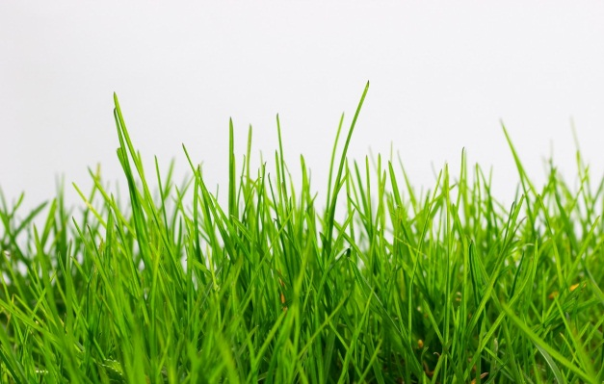

Вырос мягкий стебелек,
Он и ростом невысок,
Достает до ног едва,
Называется… (трава)
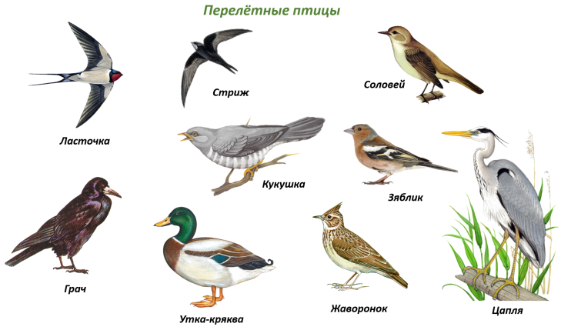

Сами гнезда они вьют
И заливисто поют.
Могут быстро в небо взвиться.
Кто же это? Это… (птицы)
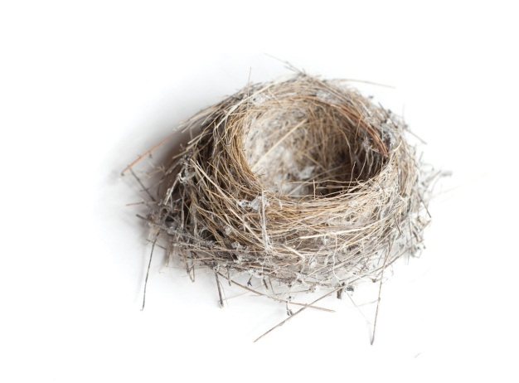

Птицы спят в нем и живут,
Яйца здесь свои несут.
Из веток сделано жилье
И называется… (гнездо)

Весной вырастают,
А осенью опадают. (листья )

Кто на солнышке цветет?
Кто пчеле подарит мёд? (цветок)

6. Дыхательная гимнастика

«Ветерок»
Я ветер сильный, я лечу,
Лечу, куда хочу
(руки опущены, ноги слегка расставлены, вдох через нос)
Хочу налево посвищу
(повернуть голову налево, губы трубочкой и подуть)
Могу подуть направо
(голова прямо, вдох, голова направо, губы трубочкой, выдох)
Могу и вверх
(голова прямо, вдох через нос, выдох через губы трубочкой, вдох)
И в облака
(опустить голову, подбородком коснуться груди, спокойный выдох через рот)
Ну а пока я тучи разгоняю
(круговые движения руками).

«Подуй на одуванчик»
Цель: тренировать силу вдоха и выдоха.
Исходное положение: малыш стоит или сидит. Делает глубокий вдох носом, затем длинный выдох через рот, как будто хочет сдуть с одуванчика пух.

7. Лепка «Цветок»
Цель: продолжать развивать у детей умение отщипывать маленькие кусочки пластилина от куска и скатывать из них шарики диаметром 5—7 мм, надавливать указательным пальцем на пластилиновый шарик, прикрепляя его к основе, размазывать надавливающим движением указательного пальца пластилин на картоне; формировать интерес к работе с пластилином; развивать мелкую моторику.

Консультация для родителей на тему:
«Воспитание любви к природе»

Человеческая деятельность в последние годы наносит всё больший ущерб природе – это и загрязнение, и чрезмерное нерациональное расходование её ресурсов. Несмотря на серьёзные меры, принимаемые в деле охраны природопользования в нашей стране, существующая экологическая обстановка очень напряжённая. Охрана природы – одна из важнейших общегосударственных задач, от решения которой зависит успешное выполнение народохозяйственных планов, благосостояние нынешнего и будущего поколения. Деятельность человека в природе должна быть разумной: охраняющей и созидающей. Это отношение к природе нужно воспитывать у детей с ранних лет. Именно с ранних лет человек начинает познавать красоту, разнообразие природы. Основы характера, жизненная позиция ребёнка закладываются в семье. И чтобы объяснять детям как беречь природу, чтобы привить им какие-то природоведческие навыки, очень важен личный пример родителей! Их бережное, любовное, заботливое отношение к природе. Красота родной природы раскрывает красоту человеческого труда, рождает желание сделать свой край ещё прекраснее. Поэтому так важно показать детям как человек оберегает и умножает природные богатства, сколько труда вкладывает, чтобы радовали всех леса и озёра, поля и реки. В воспитании у ребёнка бережного отношения к природе нет и не может быть мелочей. Сорванный просто так цветок, пойманная из любопытства бабочка, растоптанный в пылу преследования жучок – всё это при безразличном отношении со стороны взрослых может привести к крайне нежелательным последствиям. Любовь детей к природе начинается с осмысления её ценностей. Поэтому прежде всего нужно показать познавательную и эстетическую ценность природы. Благодаря этому со временем и разовьётся бережное, ответственное отношение к окружающей природной среде. Заинтересовывать ребёнка родители могут самыми разнообразными способами. Например, выращивание домашних растений. Кроме того, чтобы ребята своевременно их поливали, следует всячески поощрять их интерес к росту и развитию растений, появлению новых росточков, цветов, плодов. Наиболее пригодны для этого такие быстрорастущие растения как герань или бегония, комнатные культуры помидоров и огурцов. Ответственность — важное человеческое качество. И именно его мы будем развивать, доверяя крохе жизнь зеленых питомцев. Также можете попробовать вырастить апельсины или лимоны, ананасы или груши. Посадите в землю косточки фруктов и посмотрите, что получится. Ну, разве это не чудо: вырастить на подоконнике настоящее тропическое растение и полакомиться его плодами? Каждая семья располагает всеми возможностями для того, чтобы пробудить, развить у ребёнка интерес к жизни природы, потребность постоянного общения с ней.
Большое воспитательное значение имеют регулярные семейные поездки в лес, поля, на реку или озеро. Ребёнок, под благотворным влиянием родителей, постепенно воспринимает красоту и прелесть природных ландшафтов, вникает в таинства жизни природы. В непосредственном соприкосновении с природой у детей развивается наблюдательность, любознательность, интерес к природным объектам. Очень большое значение имеет чтение вслух книг о природе, жизни животных. Вовлекая ребёнка в обсуждение прочитанного, взрослые разъясняют непонятные моменты, направляют его мысли и интересы на жизнь природы. Особенно ребёнка тянет к животным. Он страстно желает иметь и опекать какое-либо живое существо. Содержание в доме животного связано с дополнительной нагрузкой и трудностями. И всё-таки, трудно переоценить воздействие, которое оказывает на формирование личности ребёнка общение, забота и уход за слабым живым существом. С животными ребёнок может эмоционально общаться - играть и разговаривать. Игры с братьями меньшими (особенно с собаками и кошками) тренируют детей физически. Ребенок становится более подвижным и ловким, совершенствуется его моторика и координация движений. Наличие животного в доме делает дружнее и сплочённее семью. Так же огромное значение имеет художественно-творческая деятельность детей. Лепка из глины, пластилина, все виды аппликаций, конструирование с применением круп, теста и природных материалов, рисование с помощью растительных элементов – всё это способствуют воспитанию любви к природе у дошкольников. Стремление сделать красивее, лучше влияет на мир чувств, позволяет раскрыть творческий потенциал, повышает уровень развития речи у дошкольников, дети учатся создавать, учатся понимать и видеть красоту и богатство природы. Экологическое воспитание будет действеннее только в том случае, если в семье существует постоянное, каждодневное общение взрослых с детьми. Не жалейте своего времени на игры с домашними животными, на ботанические эксперименты, на чтение добрых стихов и рассказов о природе, на прогулки. И тогда ваши дети и во взрослой жизни будут осознанно и заботливо относиться ко всему живому и неживому на Земле.

Будьте здоровы и успехов во всем!

